服务器上的对应文件已经按照下面修改好了的

一、图片打印 print.html





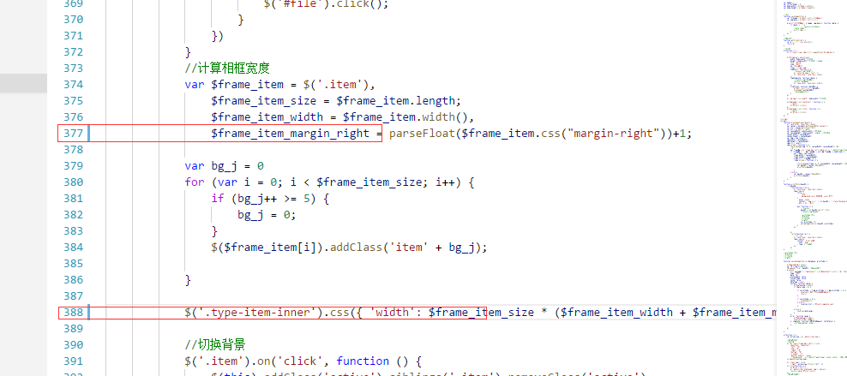

1. wait.html



1. free.html

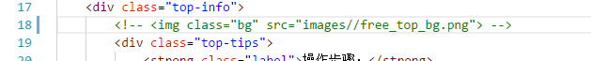



1. 新加一个js文件 resetSize.js，和修改css文件。
2. Index2.jsp

删除style

